Ход праздника:
Зимушка-Зима: Эй, ребята – дошколята!
Мерзнут щеки, мерзнет нос!
Постарался же сегодня старый Дедушка Мороз!
Мы мороза не боимся, в спорте с холодом сразимся.
Ну-ка, бубен, позвени – всех детишек собери.
Проведем спортивный праздник,
Пусть сердит Мороз-проказник!
Белые полянки
И на горке снеговой
Лыжи или санки
Нравятся зимой?
Потеплей одеться,
В шубке теплой, меховой
На морозе греться
Нравится зимой?
Дети: Да.
Эй, ребята, вы за мной
По дорожке ледяной!
Поехали, держи-и-и-сь!
(Воспитатели ведут детей к месту старта — образуется две команды.)
Две команды есть у нас …
А какая ж из команд самая сильная?
Ну, ребята, подтянись!
Друг за дружкой становись!
Раз, два — взяли!..
(Перетягивание командное повторяется несколько раз)

Чтобы сильным быть и ловким,
Приступаем к тренировкам!
Рано утром выпал снег.
Замело полянки.
Может каждый человек сесть
Теперь на санки.
«Эстафета с санками»
В игре используются санки со спинками. Дети делятся на тройки. Один садится на санки, двое толкают санки к финишу сзади, за спинку. Побеждает та пара, игроки которой вернутся к старту первыми.
Эстафета «Довези на санках»
По два человека от команды берут санки. До «снежного кома»везет санки с сидящим на них ребенком один член команды, обратно- меняются местами. На старте передают санки следующей паре игроков своей команды.
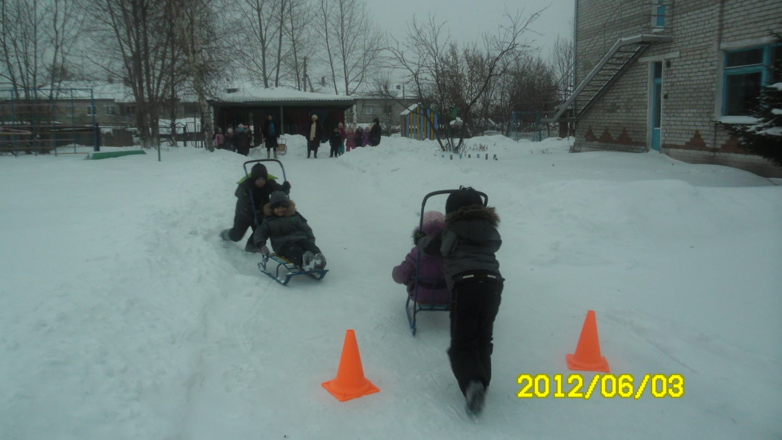

Эстафета «Лыжник на санках»
На исходной линии трое детей садятся на санки, не касаясь ногами земли. У каждого по две палки. Отталкиваясь палками, дети передвигаются вперед. Выигрывает тот, кто быстрее дойдет до флажка.
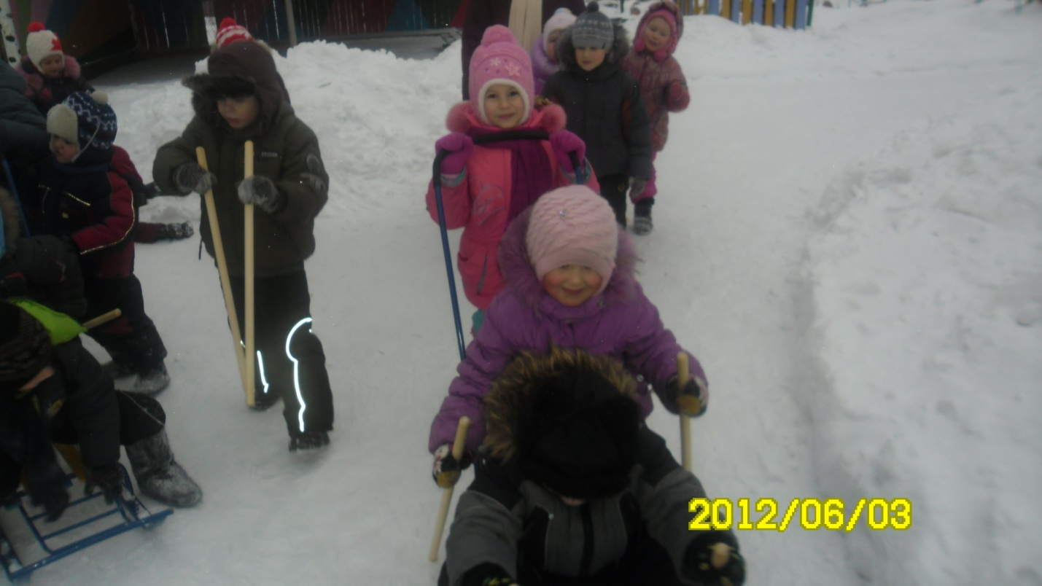
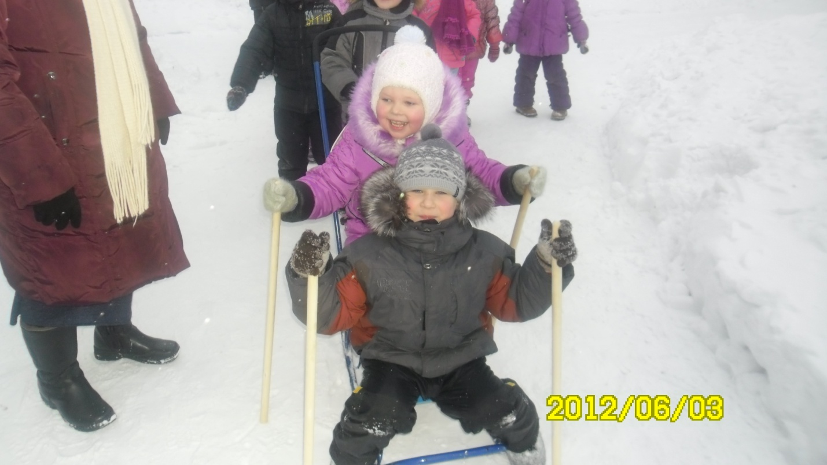

Эстафета «Каракатица»
Передвижение на санках сидя спиной, отталкиваясь ногами.
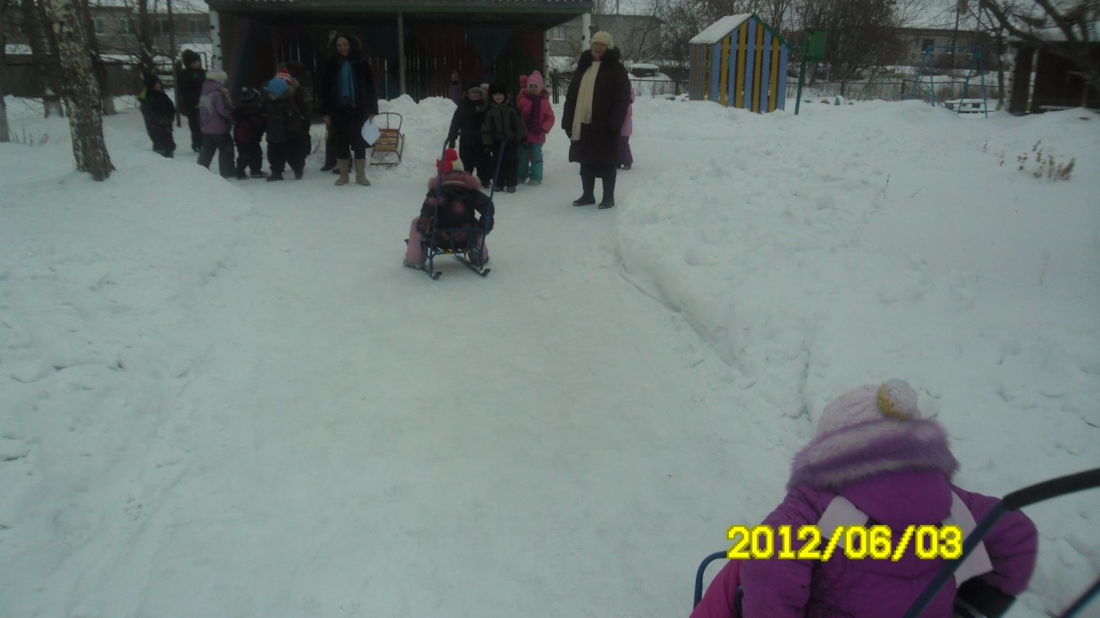

Эстафета «Гусеница»
Передвижение на санках лежа на животе, отталкиваясь руками и ногами.
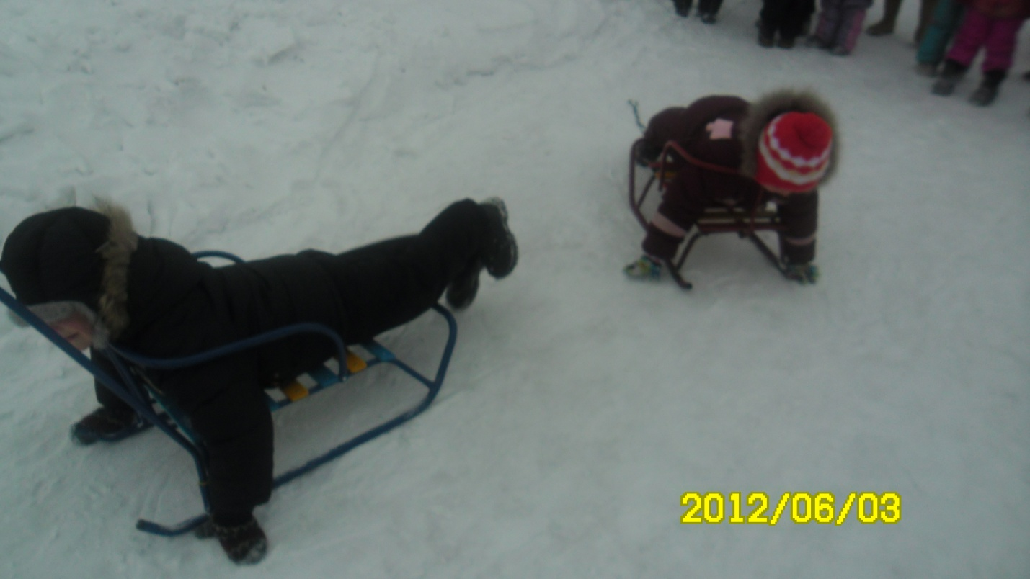

Результаты весьма показательные
Спортсмены вы замечательные.
Ну-ка в круг вставайте
И давай-те поиграйте.

Игра «Веселый бубен»
Дети стоят по кругу, по сигналу передают веселый бубен, говорят скороговорку:
Ты беги, веселый бубен,
Быстро, быстро по рукам,
У кого веселый бубен,
Тот сейчас станцует нам
У кого он окажется в руках, тот выходит на середину и танцует.
Повела зима над нами
Снеговыми рукавами,
И посыпались снежинки
На деревья и дома.
Мы на лыжах бегать будем,
Мы с горы кататься любим,
Потому что всем нам очень,
Очень нравится зима!
3. Петрова
Ведущий: Вот наш праздник подошел к концу.
Награждение сладкими призами.
Дети идут на свои участки.

Список использованной литературы
Адашкявичене Э.Й., Спортивные игры и упражнения в детском саду.-М.: Просвещение, 1992.- 159 с.:.ил.
Зимние игры и забавы на прогулке./ сост.Т.Ю.Пояркова.-(«Инструктор по физкультуре» № 1/2012).
Осокина Т.И., Тимофеева Е.А., Фурмина Л.С.. Игры и развлечения детей на воздухе. – 2-е изд., дораб. – М.: Просвещение, 1983. – 224 с., ил. –(Б-ка воспитателя дет.сада).
Спортивные игры./сост. В.П.Похлебин.-М. («Начальная школа» №12/2001).
Физическое развитие детей 2-7 лет / авт.-сост.Е.И.Подольская. –Изд.2-е,перераб.- Волгоград: Учитель, 2013.-229 с.

Муниципальное казённое дошкольное образовательное учреждение детский сад общеразвивающего вида № 19 «Тополек» с приоритетным осуществлением деятельности по физическому направлению развития детей.

Конспект межгруппового соревнования между детьми старшего и подготовительного возраста «Санный марафон».
Составила и провела: инструктор по физической культуре Козарина Е.И
Цели:
Укрепление здоровья детей дошкольного возраста посредством упражнений и игр, эстафет с использованием санок ;
Формирование представления детей о том, что закаливание и спорт делают человека сильным, здоровым и бодрым.
Задачи:
Закрепить умения и навыки, приобретенные на физкультурных занятиях.
Продолжать знакомить с зимними видами спорта, зимними забавами.
Побуждать выполнять правила игры, развивать ловкость, выносливость, волевые качества в достижении цели.
Воспитывать интерес к физическим упражнениям и подвижным играм, здоровому образу жизни.
Создать у детей радостное, бодрое настроение.
Оборудование: санки, 4пары лыжных палок.
Место проведения: спортивная площадка детского сада.
п.Троицкий
2012г.

